**SULTANHANI ANADOLU İMAM HATİP LİSESİ**

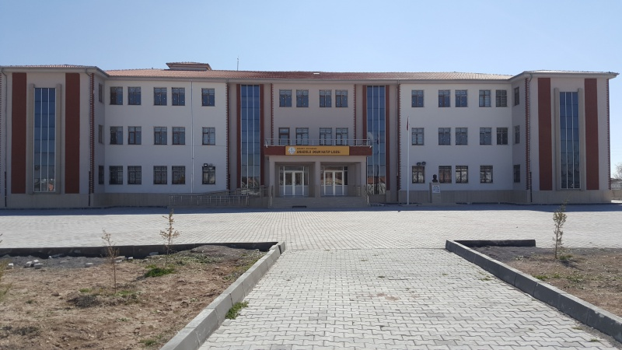

**OKUL TANITIM ÇALIŞMA RAPORU**

Temmuz 2020

**SULTANHANI ANADOLU İMAM HATİP LİSESİ 2019-2020 EĞİTİM- ÖĞRETİM YILI OKUL TANITIM ÇALIŞMALARI**

**1.OKUL TANITIM KOMİSYONU OLUŞTURDUK:**

|  |  |  |
| --- | --- | --- |
| S.NO | ADI-SOYADI | GÖREVİ |
| 1 | Sadık ATEŞ | Okul Müdürü |
| 2 | Nebahat ÖZKİRAZ | Müdür Yardımcısı |
| 3 | Lokman KOÇAK | Tarih Öğretmeni |
| 4 | Mehtap ERKİŞİ MUTLU | Biyoloji Öğretmeni |
| 5 | Abdullah BAĞ | Coğrafya Öğretmeni |
| 6 | Adem TEMEL | Okul Aile Birliği Başkanı |

**2. OKUL TANITIMIMIZ İÇİN ORTAOKUL ZİYARETLERİ GERÇEKLEŞTİRDİK:**

**a)** Eğitim-Öğretim yılı içinde ilçemizde bulunan Sultanhanı İmam-Hatip Ortaokulu ziyaretlerini gerçekleştirdik. 8. sınıf öğrencilerini sınıflarında ziyaret ederek okulumuzun tanıtımını yaptık ve dağıttığımız el broşürleri ile öğrencileri okulumuza davet ettik.

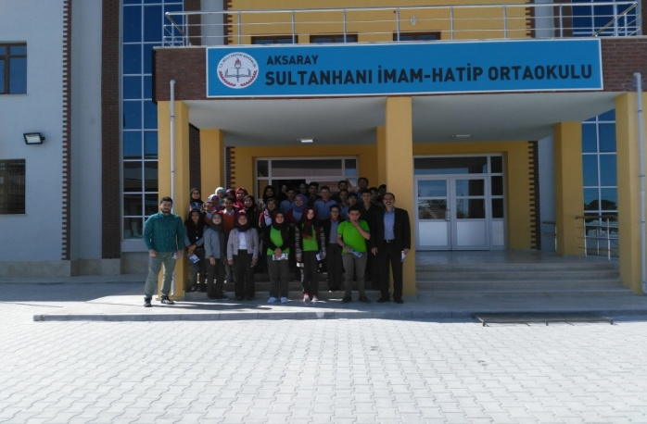

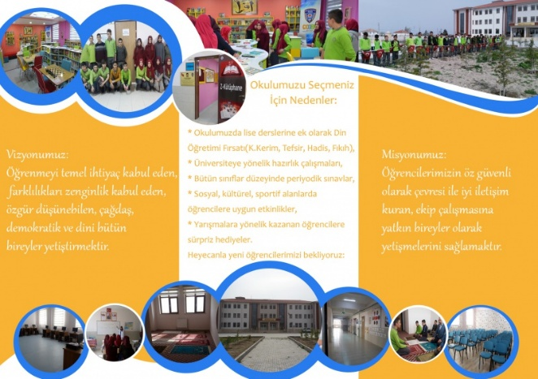

**b)** 75. Yıl Cumhuriyet Ortaokulu 8. sınıf öğrencilerini okullarında ziyaret ederek bir araya geldik. Okulumuzla ile ilgili tanıtım sunumumuzu yaptık.

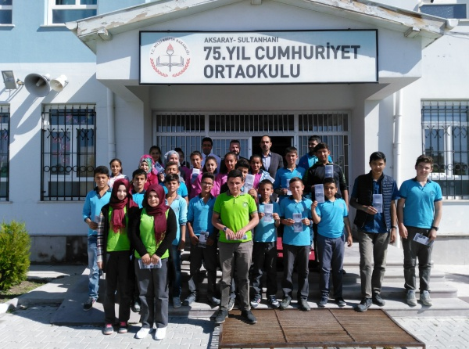

**c)** Yine ilçemiz okullarından Yunus Emre Ortaokulunda okul tanıtımımızı yaptık.

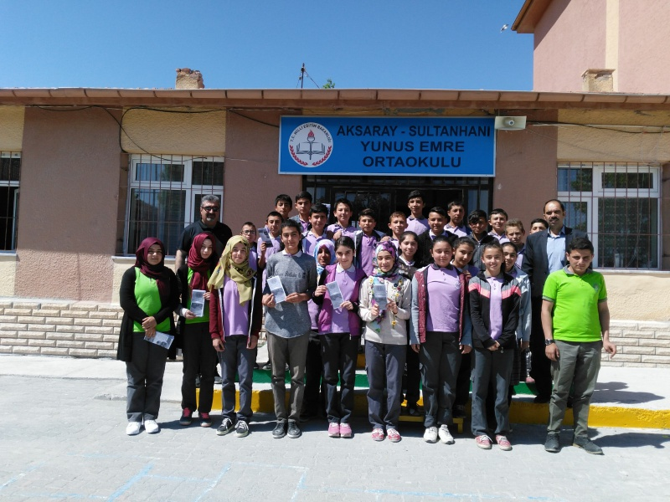

**d)** Sultanhanı Ortaokuluna yapılan ziyarette özellikle 8. Sınıflara okul tanıtımımızı yaptık.

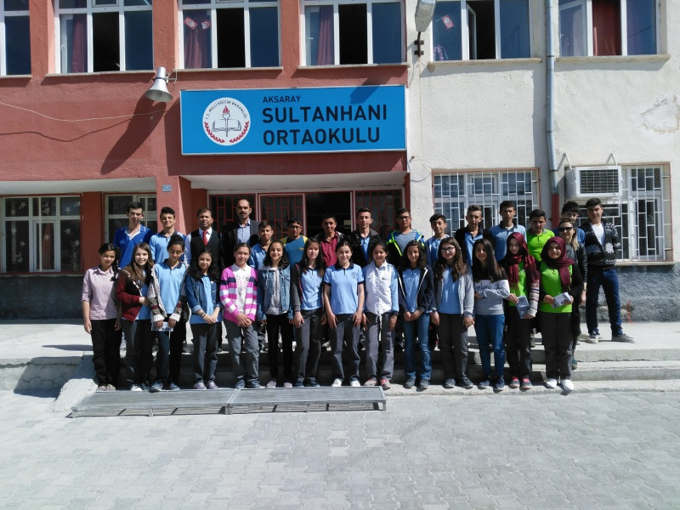

**3. OKUL KAYIT TANITIM AFİŞLERİMİZİN İLÇEMİZ ORTAOKULLARINA ASILMASI**

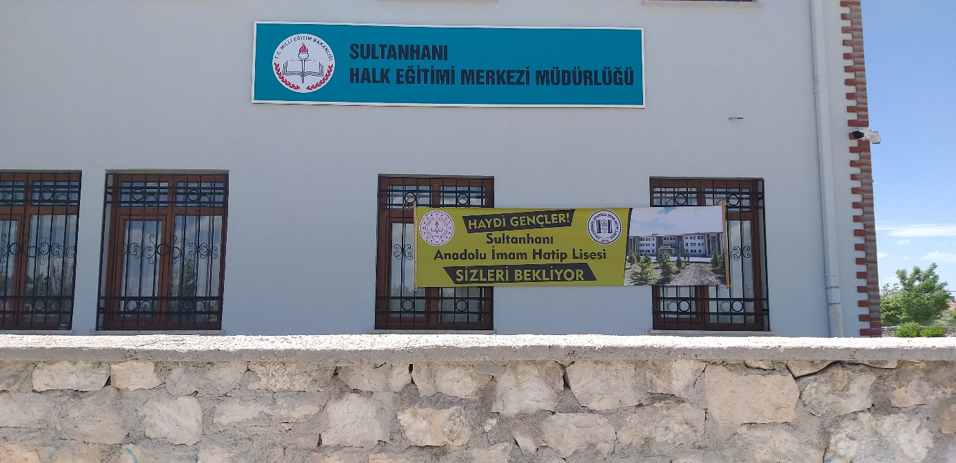

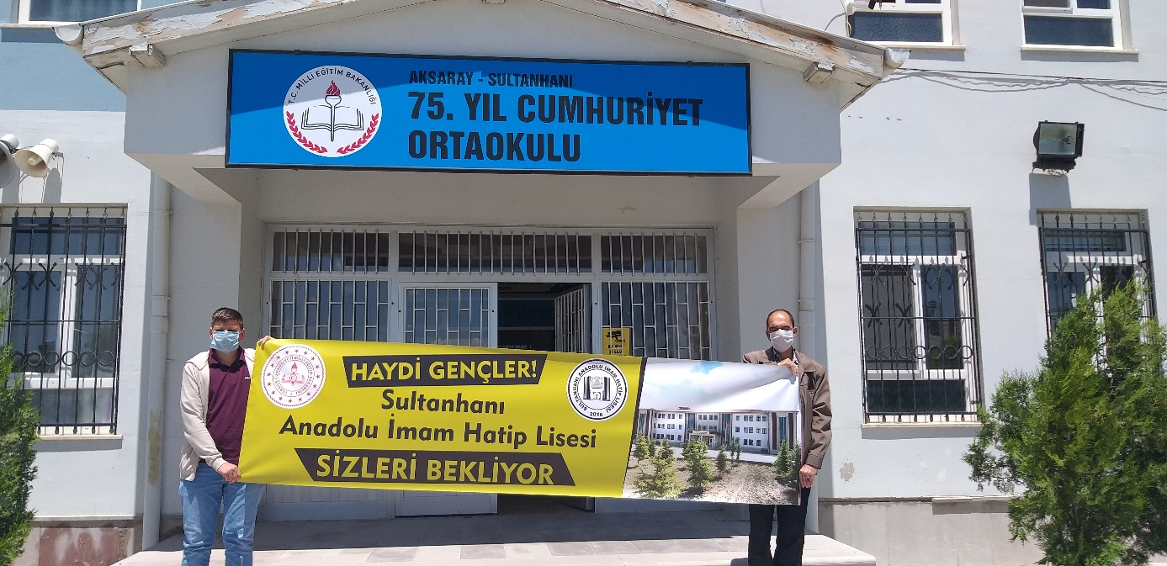

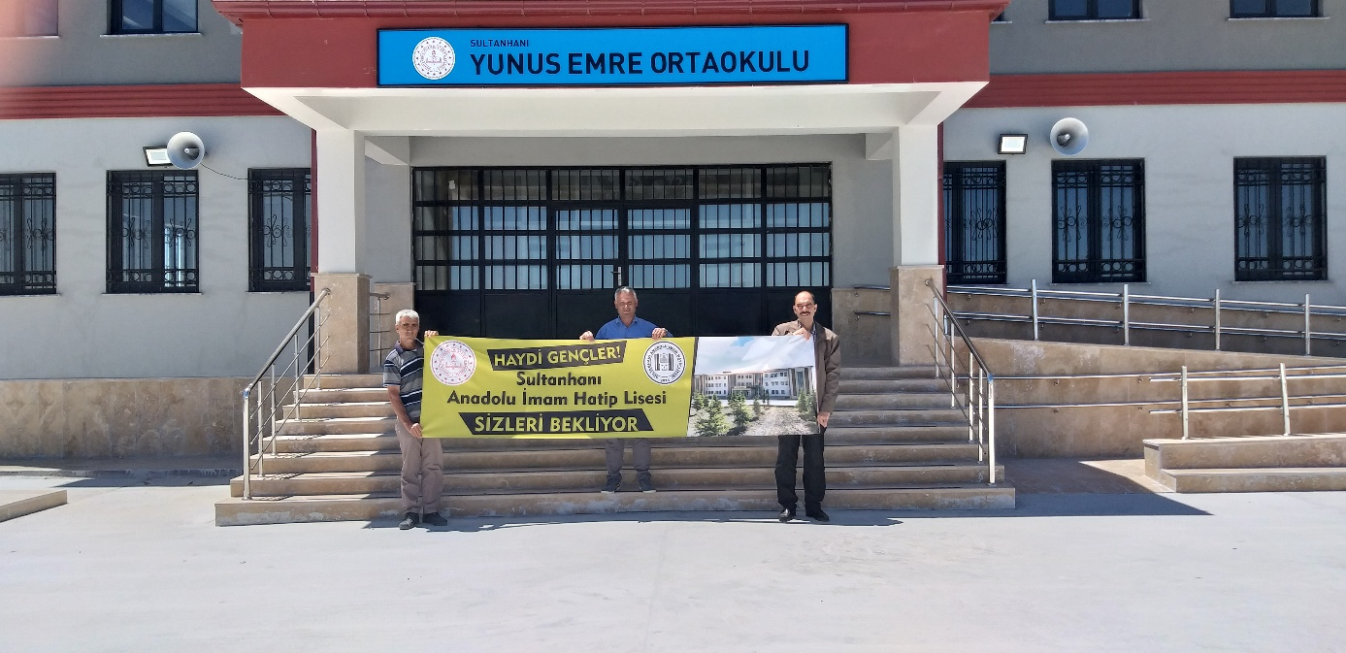

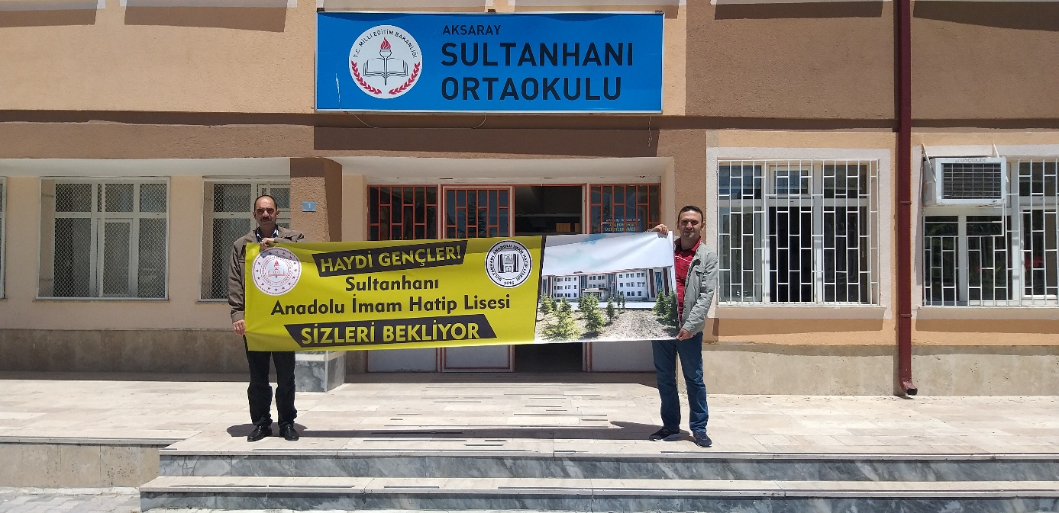

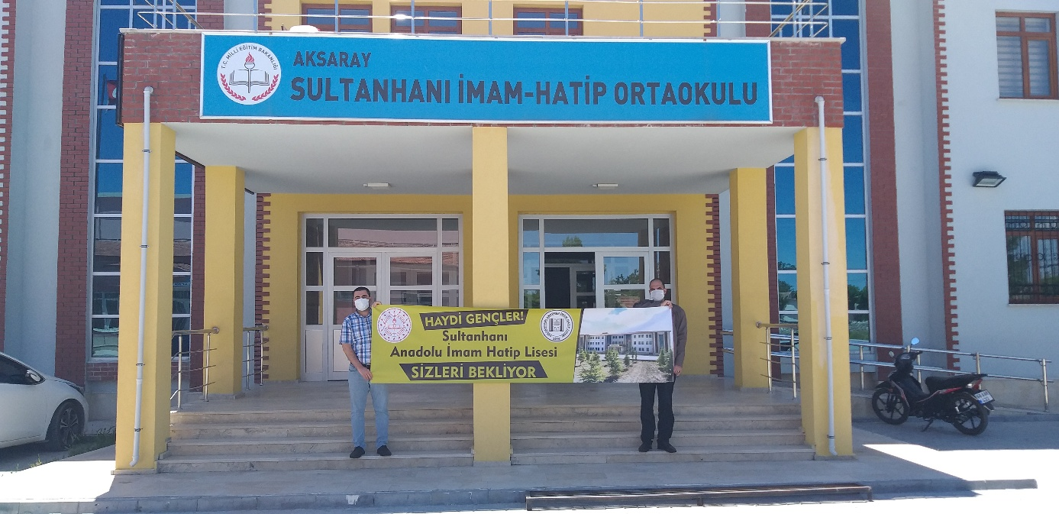

**4. SULTANHANI’NDAKİ FARKLI CAMİLERDE YIL BOYUNCA ETKİNLİKLER DÜZENLEDİK:**

İlçemizde bulunan farklı camilerde Cuma Namazı, vaizlik uygulamaları, hutbe okuma vb. etkinlikler halkımıza öğrencilerimiz tarafından sunulmuştur.

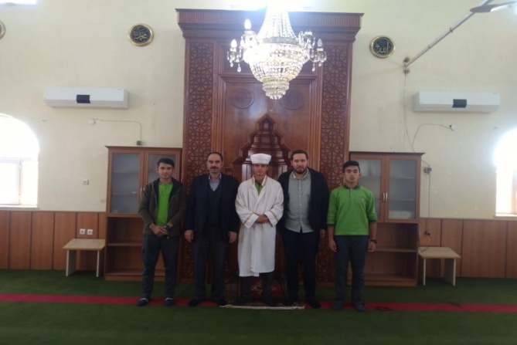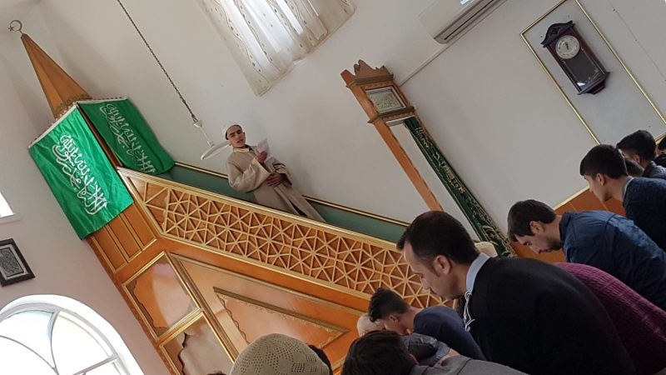

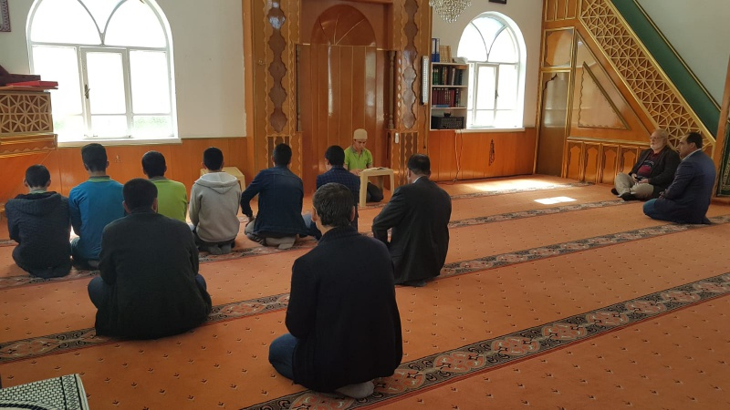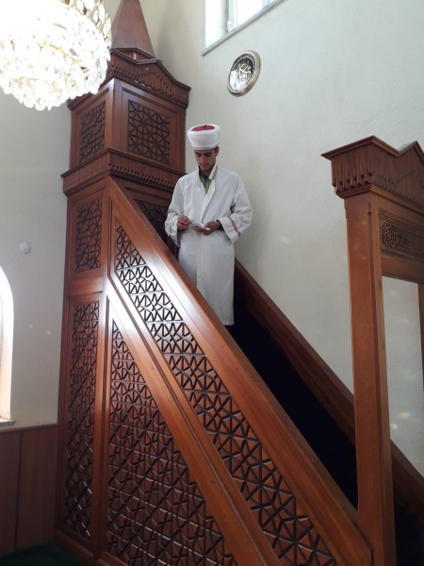

**5. SULTANHANI MÜFTÜLÜĞÜ VE KIZ KUR’AN KURSU’NU ZİYARET ETTİK.**

Okulumuz öğrencileri çeşitli tarihlerde İlçe Müftülüğü ve K.Kurslarına ziyaretlerde bulundular.

Kız öğrencilerimiz ise ilçemizde bulunan Kız Kur’an Kursunu ziyaret ederek kursiyerlerle konuşup karşılıklı olarak bilgi alışverişinde bulunmuşlardır.

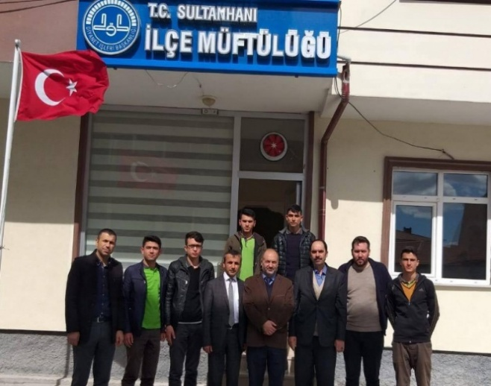

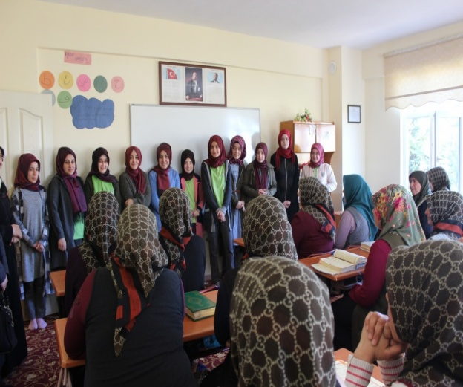

**6. OKULUMUZUN WEB SİTESİNİ ETKİN KULLANARAK TÜRKİYE’DEKİ 53.743 OKUL ARASINDAN OKULUMUZU 9,244. SIRAYA TAŞIDIK:**

Okulumuz Sultanhanı Anadolu İmam Hatip Lisesi web sitesini etkin ve amacına uygun kullanan okulların başında geliyor. Türkiye´de bulunan 53.720 okul içinde 2019/2020 Eğitim-Öğretim yılını 9,244. olarak tamamlayarak başarı hanemize bir yenisini daha ekledik.

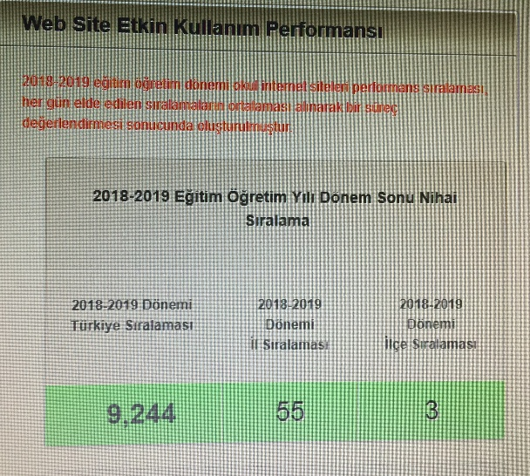

Ayrıca okul başarılarımızı ve Okulumuzla ilgili haberleri yerel ve sosyal medya aracılığı ile halkımıza duyurduk.

**7. EN GÜZEL TANITIMI BAŞARILARIMIZLA YAPTIK:**

12 Mart İstiklal Marşımızı Ezberden Okuma Yarışmasında ilçe 1. si olan Okulumuz 9-A Sınıfından Öğrencimiz Aleyna ATAR düzenlene törende ödülünü İlçe Kaymakamımız Sayın Murat KARASU’dan aldı.

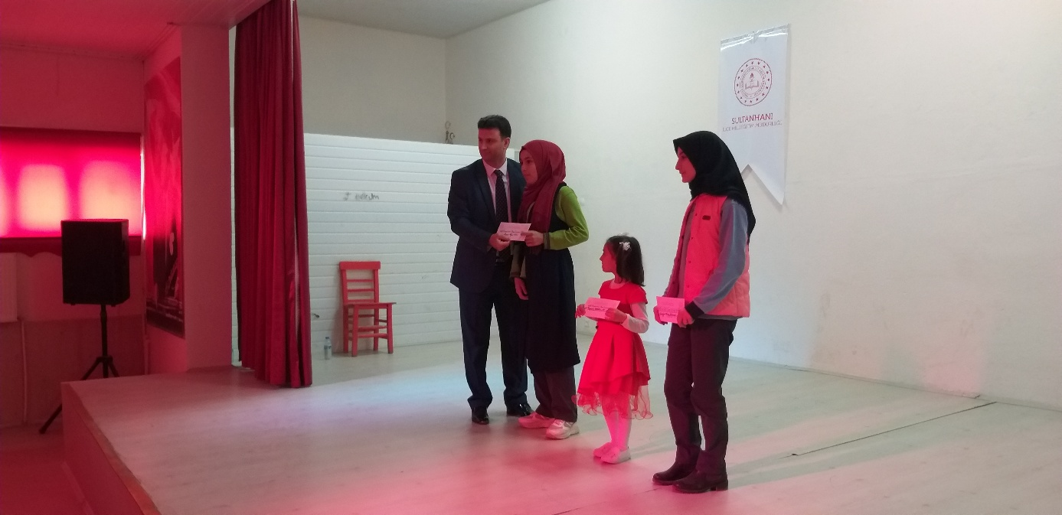

Okulumuz 11/A Sınıfı Öğrencilerinden Muhammet Mustafa ORAL İlimizde düzenlenen K.Kerim’i Güzel Okuma Yarışmasında İl 2.si oldu. Öğrencimiz ödülünü Din Öğretimi Şube Müdürü Sayın Halil İbrahim DEMİRTAŞ’tan almıştır.

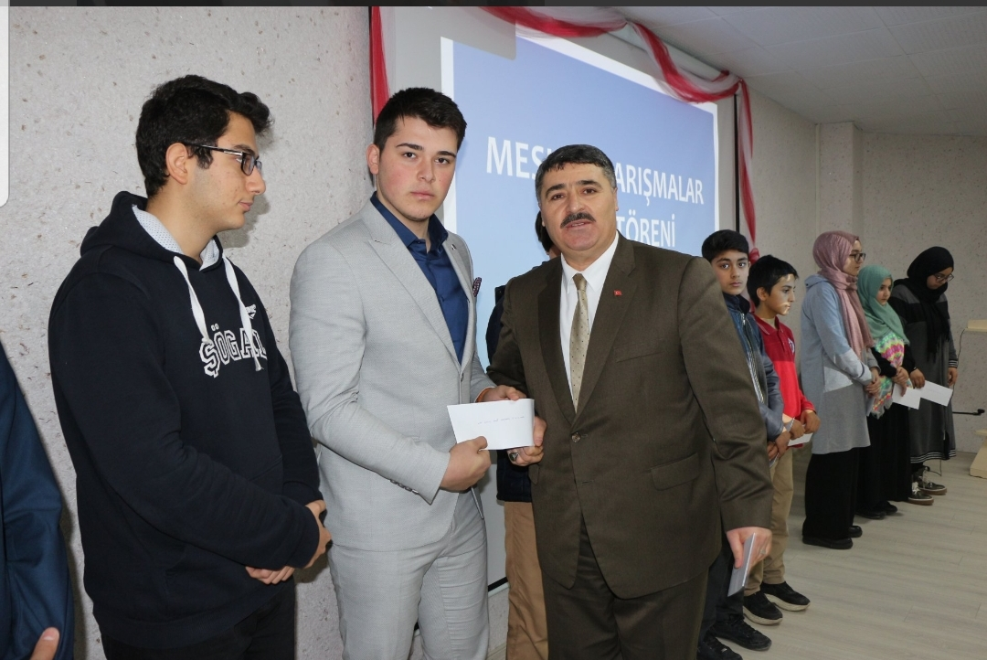

**OKUL İDARESİ**